Отчет № 1 объединения «Декоративная лепка»

- Темы занятий:
Тема занятия | Дата | Используемая литература | Материалы и оборудование
Лепка рукавов и передничка их подсушивание. | 14.04.20 | «Поделки и сувениры из соленого теста» Прушковская М. | Цветная бумага, цветной белый картон, Клей ПВА, стразы, паетки, ножницы, канцелярский нож, карандаш, линейка,
Изготовление головы, банта их подсушивание. | 17.04.20
Окончательная сушка и раскраска изделия. | 21.04.20

- Интернет ресурсы: ddt-griv.ru (страничка педагога – Суслова Г. В.), stranamasterov.ru

- Изделия по темам:

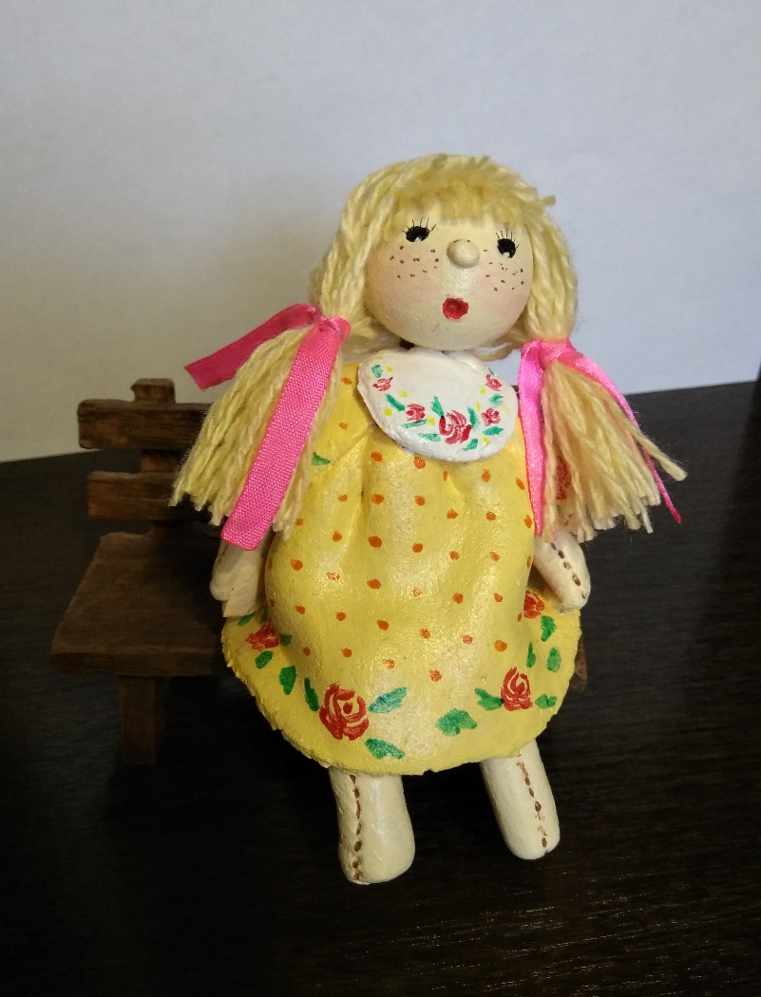

- Воспитательная работа.
- Посещение музея военной техники «Оружие Победы» (посещение музея доступно c помощью сервисов Яндекс Карты или Google Maps в панорамном режиме)
- Видеоэкскурсия в краевой художественный музей им. Ф. А. Коваленко сайт: kovalenkomuseum.ru (фонд музея - произведения живописи, графики, скульптуры и декоративно-прикладного искусств)

